Приложение 1
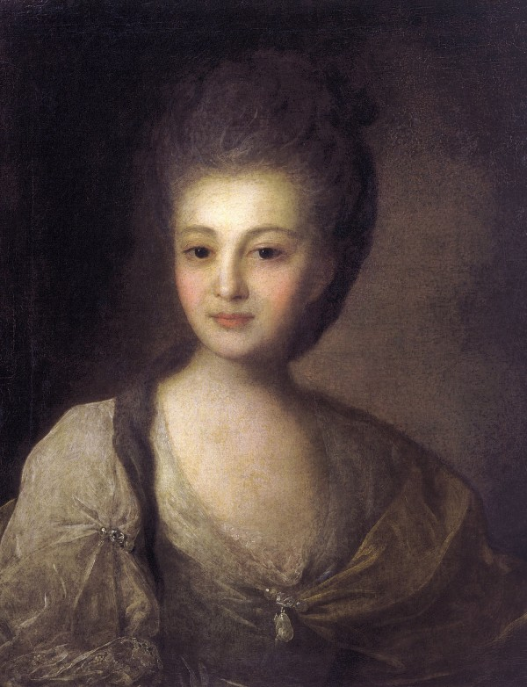
Ф.Рокотов “Струйская”.

Приложение 2
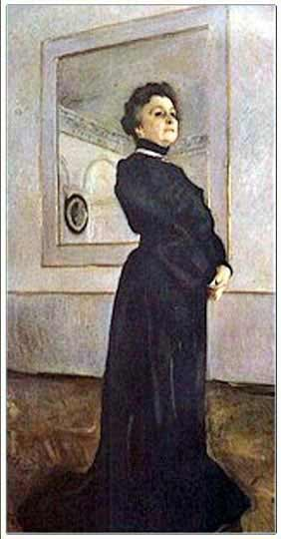
В.Серов “Ермолова”.

Приложение 3
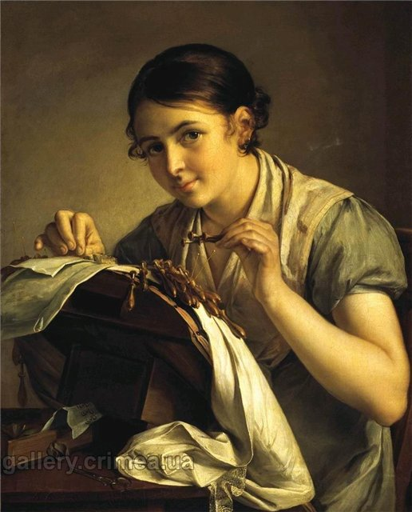
В.Тропинин “Кружевница”.

Приложение 4
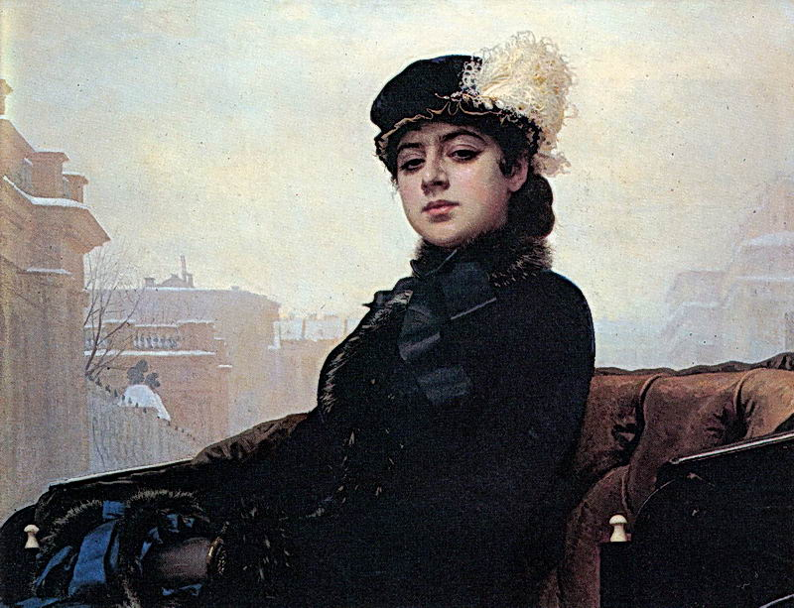
И.Крамской “Неизвестная”.

Приложение 5
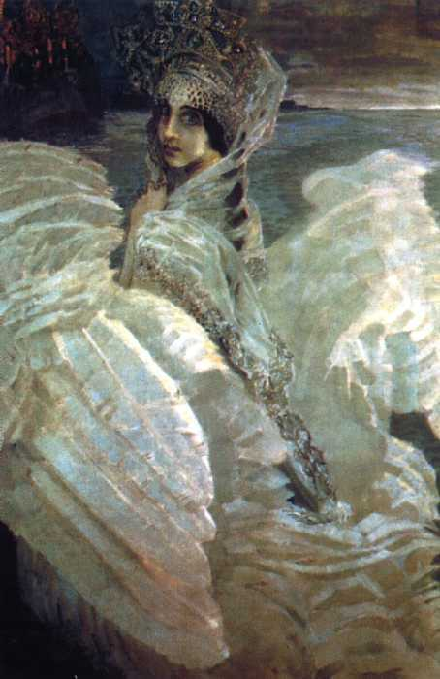
М.Врубель “Царевна-лебедь”.

Приложение 6
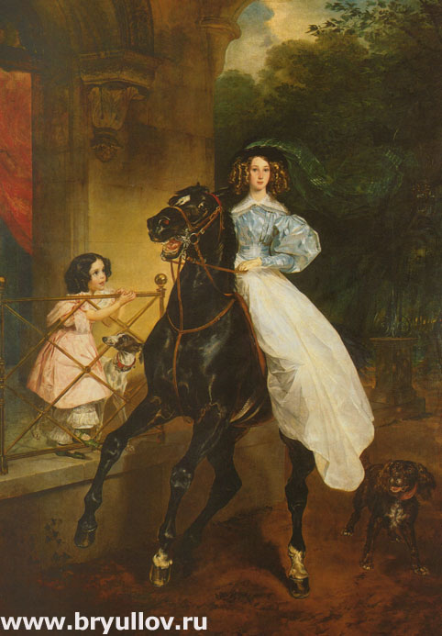
К.Брюллов “Всадница”.

Приложение 7
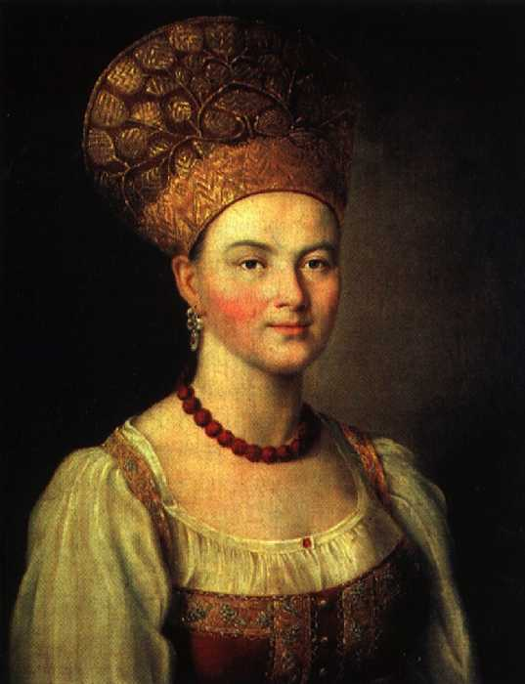
Аргунов “Портрет русской крестьянки в костюме”.

Приложение 8
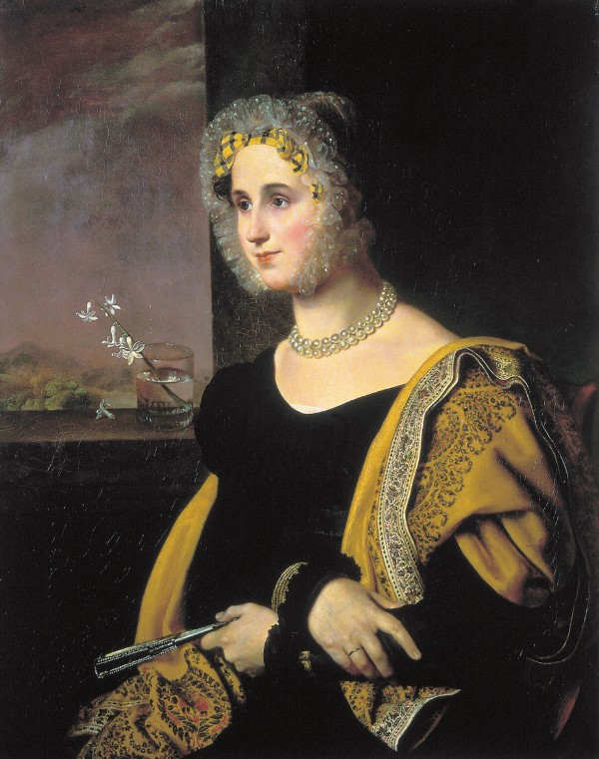
О.Кипренский “Портрет Авдуллиной”.

Приложение 9
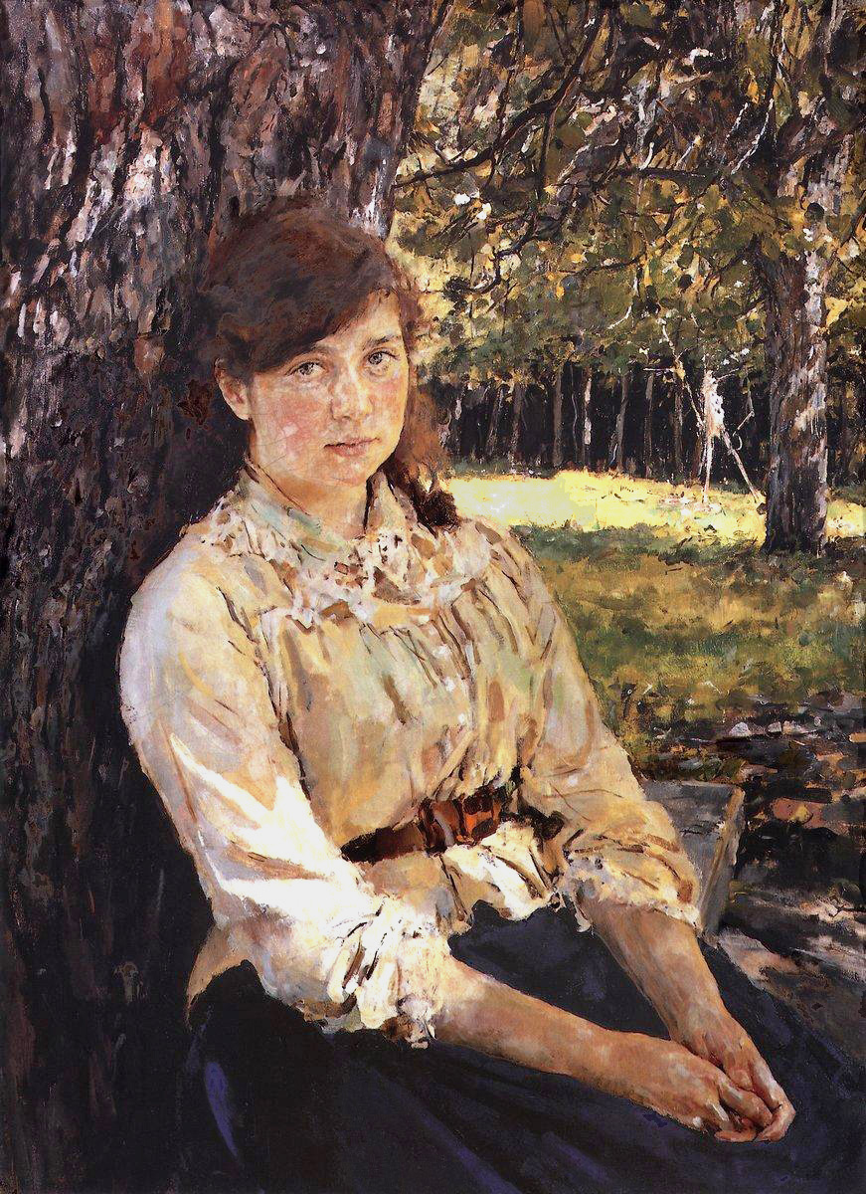
В.Серов “Девушка, освещенная солнцем”.

Приложение 10
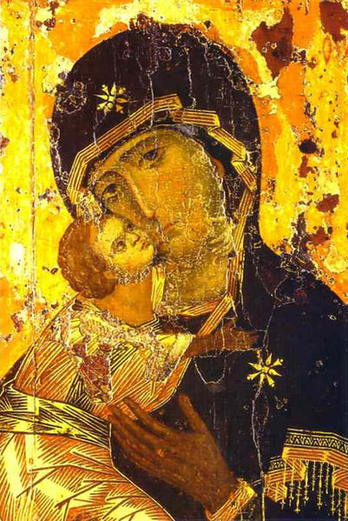
“Владимирская Богоматерь”.

